税务监测平台解决方案
- 方案概要
本方案根据客户需求而制作，充分结合国家无车承运上报监测平台标准与客户自身特色需求提供解决方案。

- 建设目标
按照客户需求，本项目的建设目标是以可接收无车承运企业数据上报及数据监测、监测评估、数据分析平台。
- 接收上报数据功能（具体：合同、运单、资金流水、税票）
- 根据车辆获取车辆定位、轨迹功能
- 税票识别功能
- 合同识别功能
- 司机资质验证功能
- 车辆资质验证功能
- 异常监测体系
- 数据分析功能
- 分析评估体系
- 用户管理功能
- 支付通道
- 支付管理功能
- 开票功能
- 开票管理功能
- 接口受权配置功能

- 解决方案
  - 总体思路
针对无车承运企业需统一上报数据至监测平台，平台具有接收用户上报数据功能，需向用户展示已上报数据，平台根据用户已上报的数据进行监测评估分析。在监测中需要验证用户上报数据真实性，用户可选择使用平台提供的统一基础数据服务，以接口受权的形式进行车辆轨迹定位（LBS定位）、生成电子合同（统一合同模板、电子签章）、支付运费、税务开票等功能进行。平台可根据用户上传的运单信息验证司机资质、车辆资质。平台统计用户已上报数据，从而进行多维度数据分析，分析结果将展示给用户和相关部门查看。
产品架构图如下展示：
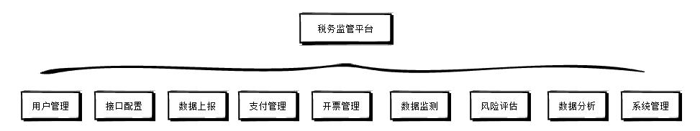
监测平台分为：用户端、总管理后台、数据大屏，如下图展示：

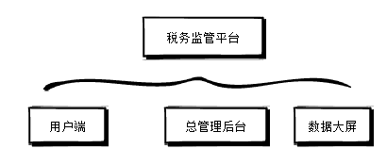
  - 角色说明
角色 | 用户描述
无车承运企业 | 无车承运企业向本税务监测平台进行数据上报，并查看监测结果。
相关监管部门 | 针对交通、财务、税务局等监管部门提供展示数据大屏。

  - 产品业务流程图
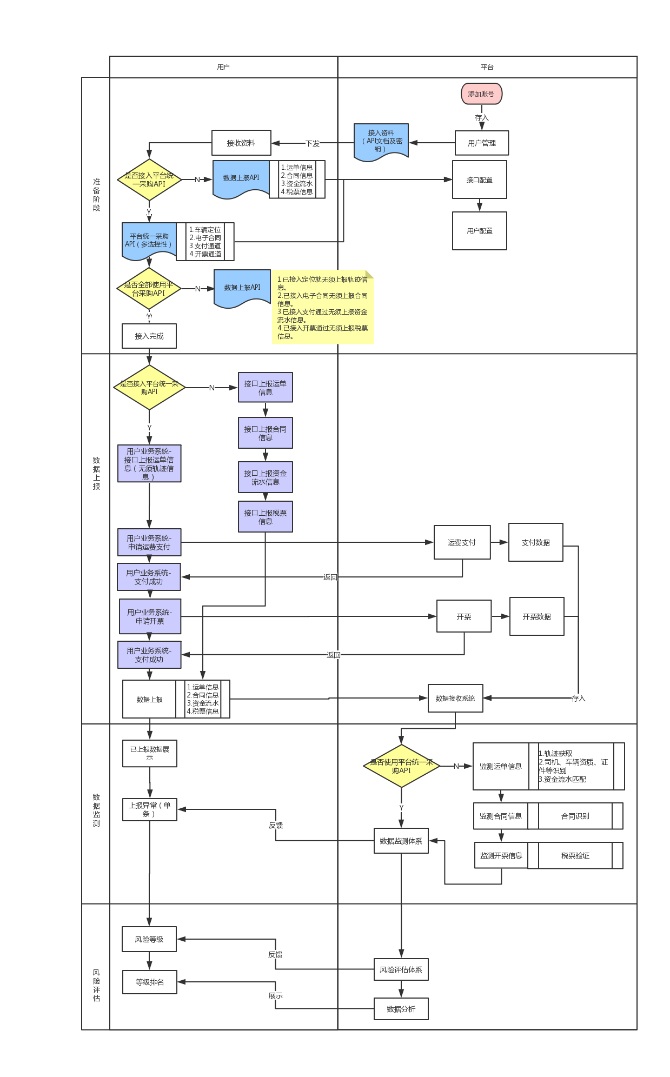

  - 用户操作流程

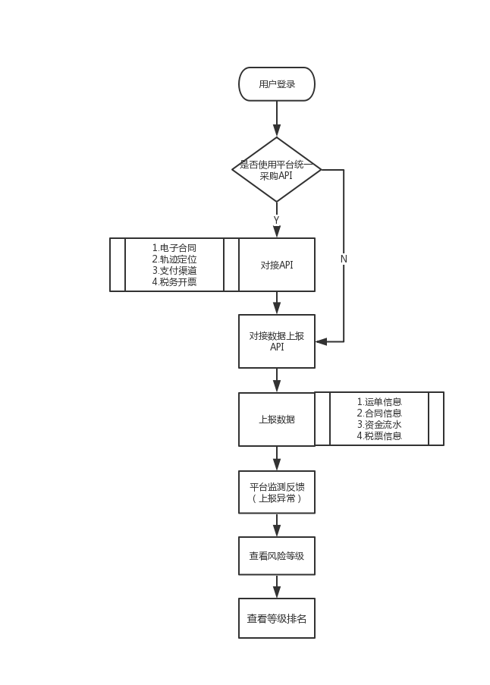

  - 产品结构图（用户端）
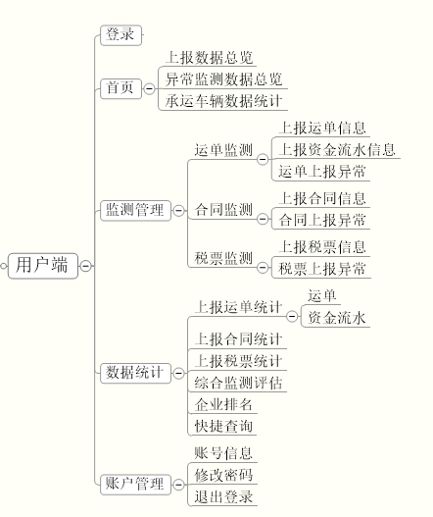
  - 产品结构图（总管理后台）
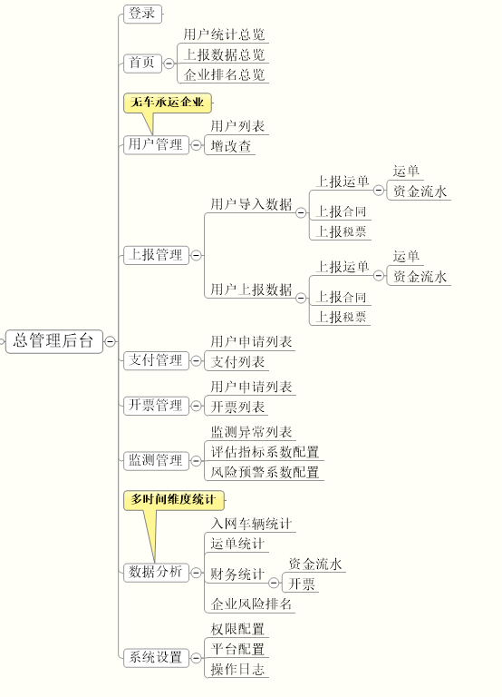

  - 产品结构图（数据大屏）
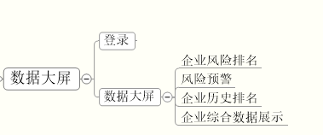

- 客户需求点解决方案
- 需求：接收上报数据能力（1.1）
解决方案：对用户(监测平台用户：无车承运企业，以下文档中都简称为“用户”）
提供API上报接口，可使用接口将数据实时上报至监测平台。
- 需求：车辆定位能力（1.2）
解决方案：根据用户上传运单中车牌号、收发地、收发时间进行轨迹查询。
- 需求：合同识别（2.1）
解决方案1：使用监测平台提供的合同模板进行线下签订合同再上传，监测平台自动识别。
解决方案2：使用监测平台提供的合同模板和第三方电子签章接口，线上签订合同。
- 需求：司机、车辆资质风险识别（2.2.1）
解决方案：1.可提供身份证有效识别 2.可提供车辆入网验证 3.可提供司机驾驶证有效识别 4.可提供车辆营运证有效识别 5.可提供司机从业资格证有效识别
- 需求：运单真实性识别（2.2.2）
解决方案：a.轨迹同1.2需求。b.资金流水信息上传
- 需求：票务识别（2.3）
解决方案1：用户上传税票信息，可通过票务系统验证税票真实性。
解决方案2：用户使用监测平台提供的开票系统接口进行开票。
- 需求：电子签章接口（3.1）
解决方案：提供统一的电子签章接口给用户。
- 需求：手机定位接口（3.2）
解决方案：提供统一LBS定位接口给用户。
- 需求：支付通道（3.3）
解决方案：将已对接的第三方支付平台为每个企业独立开户，监测平台统一管理，用户需要支付运费，需向平台申请支付，平台接到申请支付请求后处理支付。
- 需求：开票功能（3.4）
解决方案：将已对接的开票系统平台为每个企业分为对接，监测平台统一管理，用户需要开票，需向平台申请开票，平台接到申请开票请求后处理开票。
- 需求：数据大屏（4）
解决方案：根据用户上传的数据进行多维度分析，将用户进行企业风险排名，且将所有上报数据做分析统计。
- 需求：风险项（附1）
解决方案：根据风险项做出风险评估指标，给指标配置风险级别，用户触发风险项后将数据统计到评分体系中，最终将得出用户风险等级以及用户风险等级排名。

